Онищенко В.В. 8 класс. Физическая культура. 03.11.2021
Урок №8 Тема 1 (14ч.). Легкая атлетика.
Тема: Специальные беговые упражнения. «Челночный» бег 4х9 метров. Равномерный бег на дистанции 1000.
Цель урока: формирование у учащихся знаний, умений и правильного выполнения челночного бега.

Задание 1. Прочитать и выполнить.

Специальные беговые упражнения:
- Бег с высоким поднятием бедра;
- Бег с захлестыванием голени;
- Перекаты с пятки на носок;
- Прыжки с ноги на ногу или многоскоки;
- Подскоки с постановкой шага;
- Бег на прямых ногах;
- Бег спиной вперед;
- Бег скрестным шагом.

Задание 2. Запиши в тетрадь.
ВАЖНО!
Челночный бег – это бег, при котором короткую дистанцию необходимо пробежать в прямом и обратном направлении несколько раз. Главная задача – пробежать как можно быстрее. Выполнение упражнения можно разбить на этапы: старт, бег в прямом направлении, разворот, бег в обратном направлении и финиш. Челночный бег развивает выносливость, скорость и координацию. Это упражнение очень травмоопасно, поэтому нужно следовать правилам безопасности и следить за самочувствием.
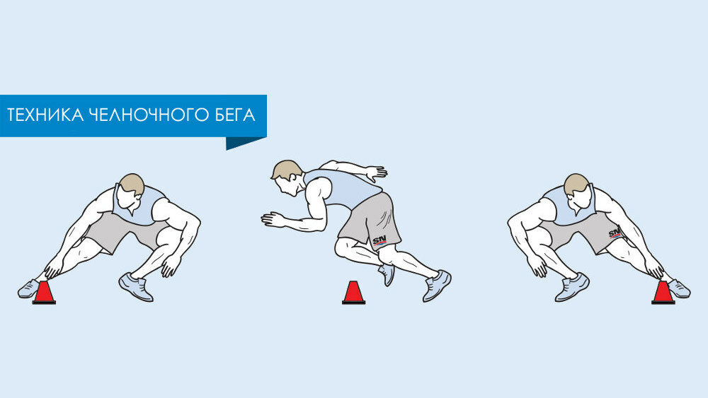
Задание 3 Запиши в тетрадь.
ВАЖНО!
Бег – один из основных способов передвижения человека.
Легкоатлетический бег бывает на длинные и короткие дистанции. В зависимости от типа дистанции различаются виды стартовых техник – техника высокого старта и техника низкого старта.
От правильного старта зависит прохождение всей дистанции в целом.

Задание для контроля:

1)Выполнить челночный бег 4х9м;
2)Выполнить бег 1000 метров.

Домашнее задание:
Упражнение для развития силы ног:
Приседания на одной ноге с поддержкой («пистолетик») на левой и правой ногах: девочки – 2 подхода по 7 раз мальчики – 2 подхода по 10 раз. (прислать фото выполнение)

Задание, выполненное в письменном виде, должно быть сфотографировано или от-сканировано и отправлено в виде файла. Для обратной связи можно использовать электрон-ную почту shramko.iu@yandex.ru, социальные сети ВК, ОК, мессенджеры WhatsApp и Viber.

